无线通信系统虚拟仿真实验 实验报告
实验3 网络业务验证、故障分析与处理
班级：信息2301 学号：2234112313 姓名：杜斯博

一 实验内容
  - 无线网参数配置
  - 网络故障排查
  - 4G数据业务验证
  - 4G无线网络补充完善

二 实验原理
  - 4G网络架构及各网元间的连接关系
LTE 网络主要由以下网元组成：eNodeB、MME、SGW、PGW和HSS。其中：eNodeB通过S1-C接口与MME连接，实现控制面信令交互；eNodeB通过S1-U接口与SGW连接，实现用户面数据传输；SGW与PGW之间通过S5/S8接口连接；HSS负责用户鉴权及签约信息管理。
  - 无线网数据配置
无线网数据配置主要包括网元数据配置和无线资源参数配置两部分内容，其目的是完成 eNodeB与核心网之间的连接，并实现无线网络覆盖与业务承载能力配置。
无线网资源规划要进行频率规划、eNodeB ID规划、Cell ID规划、TAC规划、PCI规划和邻区规划。
频率规划：LTE频率组网方式有同频组网和异频组网两种。在实际网络建设中，要根据不同情况采取不同的带宽配置方案。
eNodeB ID规划：eNodeB标识的取值范围是0-1048575，与PLMN、CellID共同构成ECGI。eNodeB ID是Cell Idendity中的前20bit，用于在运营商网络范围内唯一标识一个基站。
Cell ID规划: 同eNodeB内保持唯一, 用于区分同一eNodeB下不同小区。
TAC规划：用于UE的位置管理，根据TA包括的小区数影响寻呼的成本。
PCI规划：用于物理层小区的识别，要按照一定原则配置。
邻区规划：用于保证在小区服务边界的手机能及时切换到信号最佳的邻小区，以保证通话质量和整网的性能。
对于网元配置，要进行BBU设备和RRU设备的配置。
对于无线参数配置，则是要进行小区配置、邻接小区配置和临界关系表配置。
  - 网络故障排查方法
网络调试中常见的故障类型如：
找不到XX设备：XX设备未配置；
XX设备连线故障：设备缺少连线，或者连线类型与数据配置不符；
XX接口物理连接故障：设备中物理连接缺失或者连线错误导致接口物理层通信故障；
XX接口链路故障：接口两端对接配置错误、路由配置故障等造成的链路建立失败；
RRU射频故障：RRU天线连接、频率资源等无线资源配置导致的射频故障。
针对这些网络故障，应该先进行信息收集，根据收集的故障信息对现象进行原因分析，定位故障发生的位置，最后针对故障原因修正设备配置和数据配置。

三 实验过程、结果及分析
- 无线侧网元数据配置
（实验报告中要求描述无线网网元eNodeB的构成，各个部分的数据配置要求）
eNodeB结构主要包括BBU设备、RRU设备和无线参数。
在eNodeB分布式系统中，BBU作为信令协议的主控、传输数据处理以及物 理资源调配的控制网元，eNodeB相关设备属性参数都在BBU节点实现。对BBU主要进行网元配置、IP配置、对接配置和物理参数。
BBU网元配置：
eNodeB标识：配置eNode全局ID标识；
无线制式：配置基站FDD/TDD制式属性；
移动国家码MCC：3位数，唯一识别移动用户所属的国家，与核心网配置数据一致；
移动网号MNC：2-3位数，用于识别移动客户所属的移动网络，根据核心网规划填写；
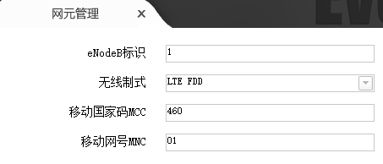
BBU IP配置：
IP地址：基站侧IP地址，用于不同业务通道的基站侧唯一本地地址；
掩码：对应基站侧规划的子网掩码；
网关：基站侧规划子网第一个网关地址；
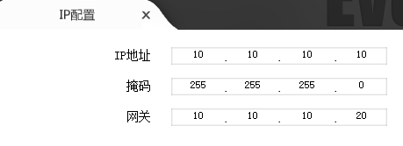
BBU对接配置S1-C：S1接口定义为E-UTRAN和EPC之间的接口。S1-C接口定义为eNodeB和MME功能之间的接口。
SCTP链路号：SCTP偶联的链路号，取值范围内用户自定义；
本端端口号：基站侧端口号，在取值范围内可以任意规划；
远端端口号：对端MME的端口号，需和MME侧数据一致；
远端IP地址：MME的S1接口业务地址；
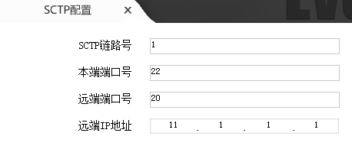
BBU对接配置S1-U：S1-U接口为eNodeB与SGW通信的接口，在配置中使用静态路由实现。
静态路由编号：编号，用于标识路由；
目的IP地址：S1-U报文目地IP地址，即SGW的S1接口地址；
网络掩码：IP地址所对应的子网掩码；
下一跳IP地址：报文到达目的地经过第一个网关地址，即 PTN地址；
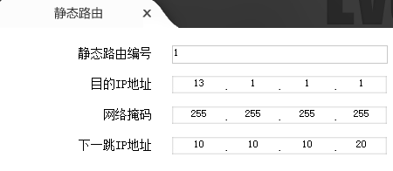
BBU物理参数配置：
RRU链接光口使能：激活与RRU连接的光纤接口，逻辑使能，需要与设备配置中已使用的光纤接口配置一致；
承载链路端口：配置与承载设备间传输优选属性，需与设备配置中所链接的接口属性保持一致；
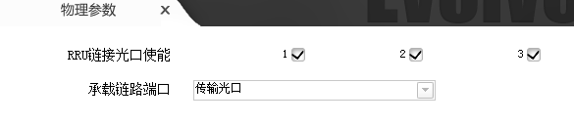
RRU射频配置：
支持频段范围：配置RRU频域资源支持能力，与小区频率资源配置、终端拨测终端频率资源配置三者匹配；
RRU收发模式：MIMO能力配置，目前支持2*2或2*4，需与收发端口数据配置、设备配置中连线情况保持一致；
收发端口号：根据RRU收发能力配置以及设备配置中的连线情况选择相应的无线信号发射/接收端口；
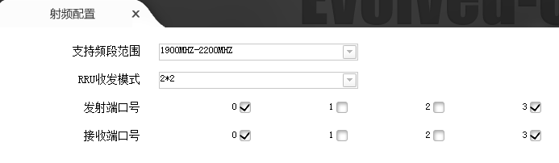
- 无线参数配置
基站侧无线资源的管理配置均在“无线参数”配置中实现，主要包括小区、邻接小区配置和邻接关系表配置。
小区配置：根据BBU-制式配置，配置本基站本地3个小区的FDD或TDD制式的无线资源属性基本配置。
小区标识ID：数用于标识小区，需保持网元下唯一性；
RRU链路光口：指示该小区与BBU上连接RRU接口号，一个RRU与一个小区对应；
跟踪区码 TAC：跟踪区域的标识，用于UE的位置管理，需与核心网配置参数一致；
物理小区识别码 PCI：标识小区的物理层小区标识号，需唯一；
频段指示、中心载频、频域带宽：该组参数指示了小区上下行的频域资源配置，用于确定无线物理信道的频域位置和资源分配等。该配置需要与RRU支持频段范围、终端频率配置三者间要匹配。其中上下中心载频要在RRU射频配置频段范围内（一般下行载频要高于上行载频），小区频域带宽也会影响中心载频选择。
上下行子帧分配配置、特殊子帧配置：TDD特有参数；
发射天线端口数目：与RRU连接的ATN端口数目；
物理天线数：与RRU连接的ATN数目；
UE天线发射模式：即LTE的MIMO天线模式，LTE协议支持7种MIMO模式TM1-TM7，不同的配置模式对应不同的速率；
上行、下行MCS配置：不同MCS对应不同的物理传输速率。MCS的值越大，对应物理传 输速率越大，MCS的值越小，对应物理传输速率越小；
上行、下行RB配置：资源块，与信道带宽对应。RB数越大，速率越高；
CFI选择：CFI值配置越大，用户容量越高；
上行干扰抑制开关：使能后可以在一定程度上降低干扰的作用；
小区信号参考功率：指用来发送参考信号的功率，决定了小区覆盖范围；
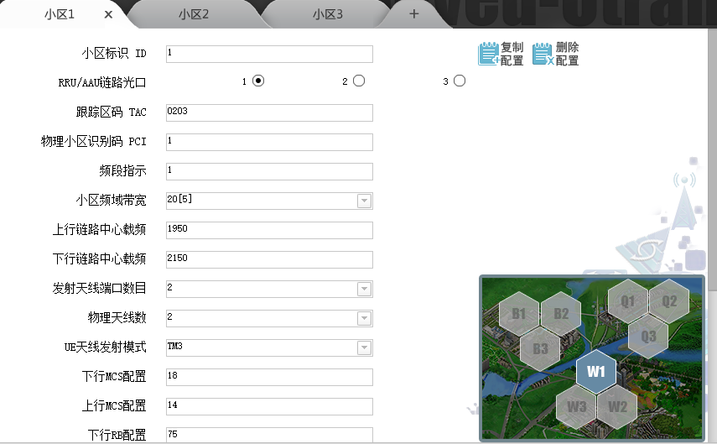
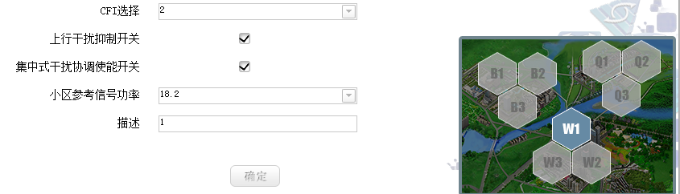
除区别标识外三个小区的配置基本相同。
邻区配置：按照规划，将物理位置上需要和本站小区产生邻区关系的非本站小区配置到本节点下。只配本局信息时该步骤可以跳过；
邻接关系配置：邻接关系的配置为单向切换方向配置，且如果只有本局信息，则邻接配置也只有本地邻接小区；
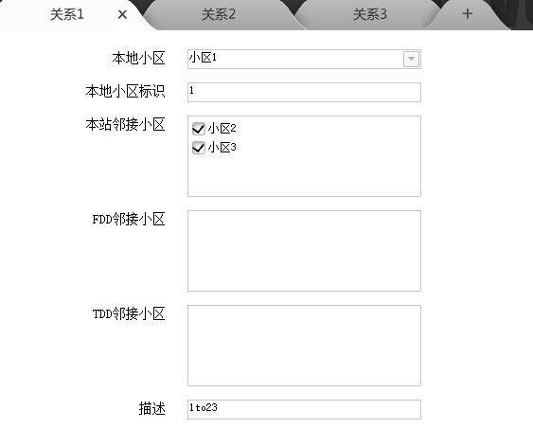
小区2小区3则分别于小区13和小区12相连接。
- 故障排查
排查故障主要是通过检测告警信息，网元状态和拨测的结果。
通过观察当前告警来判断无线侧是否有设备确实连线，或是连线数据不符，以及是否有空口故障。再看手机中的信号与业务情况来判断无线资源网元和参数配置是否存在问题。
实验中出现的故障如核心网配置MME号码分析与业务调试IMSI不匹配导致手机无信号；因为小区MCS配置和RB配置过低导致手机有信号但网速过低，无法正常开展业务等等。
- 业务验证
业务验证首先应在终端界面进行参数配置。
其中包括移动国家码 MCC、移动网号MNC、ISMI、支持频段范围、APN、ki和鉴权方式，都应与核心网配置和无线网元参数配置相匹配。
完成以上设置后将设备定位在三个小区，观察设备是否有信号以及文件下载和视频播放业务能否正常完成。
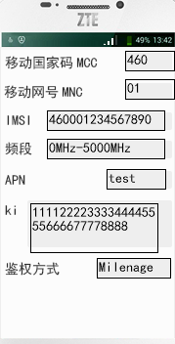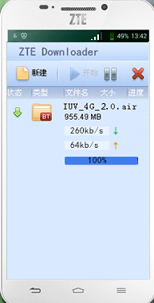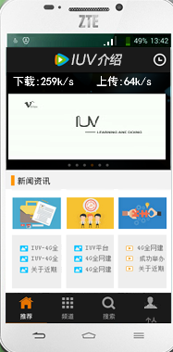
- 完善题目实现过程
（实验报告中要求描述所给的完善题目中缺少的实验设备是什么？完善该网络的过程（包括设备部署、参数配置、网络业务验证）？）
完善题目中主要缺少核心网MME的配置，其中SGW、PGW、HSS、无线网网元设备数据配置、无线参数配置和业务终端配置都已确定，即需要从这些数据配置中获取相关信息，完成核心网MME数据配置。
从业务终端获取信息：
移动国家码MCC：460 ； 移动网号MNC：03 ；
IMSI：460030000000001 ；APN名称 ：wanlv1；
Ki：12345678123456781234567812345678； 鉴权方式：Milenage
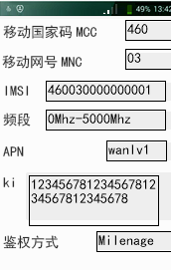
从无线参数配置中可知跟踪区码TAC :0506
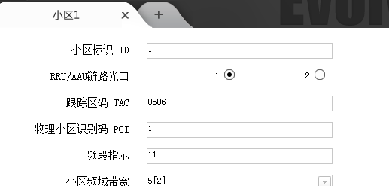
接着从SGW、PGW、HSS的接口和路由配置中，对照各个接口和路由配置要求可得以下信息:
MME:
物理地址：121.101.11.10
S11：122.102.101.10
S6a：122.102.101.6
S1-MME：122.102.101.1

SGW:
物理地址：121.101.11.13
S11：124.102.101.11
S1-U：124.102.101.1
S5：124.102.101.5
S8：124.102.101.8

PGW：
物理地址：121.101.11.14
S5：125.102.101.5
S8：125.102.101.8

HSS：
物理地址：121.101.11.12
S6a：123.102.101.6

eNodeB：101.10.10.10
SW：121.101.11.10
再将对应信心填入MME数据配置，在业务验证中进行文件下载和视频播放业务。
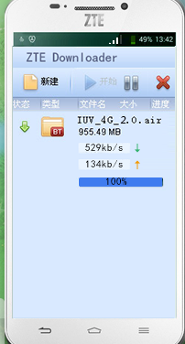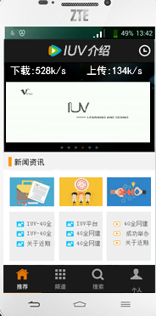
- 漫游、切换配置过程
选做部分。

四 思考题
- 无线参数配置中，如何判定小区是否为邻接小区？
在邻接关系表配置中可以直接查看本站邻接小区。
- 在无线参数配置的小区配置中，上下行RB的配置、上下行的MCS配置会对数据业务产生什么影响？
不同MCS对应不同的物理传输速率，MCS的值越大，对应物理传 输速率越大，MCS的值越小，对应物理传输速率越小；上行、下行RB配置与信道带宽对应，RB数越大，速率越高；RB数越小，速率越慢。这两个配置极大影响了业务数据快慢，配置值过低就会导致网速过慢。
- 在无线参数配置的小区配置中，小区信号参考功率对数据速率是否有影响？对小区的覆盖范围是否有影响？
当参考信号功率提高时，小区信号的覆盖范围扩大，终端接收信号增强，小区接入成功率会提高。
- 如果出现S1-C链路故障提示，需要如何排查故障？
S1-C接口用于eNodeB与MME之间的控制面通信，当出现S1-C链路故障时，首先检查eNodeB与MME的物理连线是否相通，然后检查地址配置是否正确，尤其是偶联配置和TA配置中的地址是否正确，再检查MME到eNodeB的路由配置是否正确。
- 提示S5/S8链路故障，如何排查？
S5/S8接口用于SGW与PGW之间的用户面数据通信。当出现S5/S8链路故障时，应首先检查设备部署中SGW与PGW的连线是否正确，然后检查SGW和PGW对接配置是否正确，，再检查互相间的路由配置是否正确。
- 业务验证时，终端提示“搜索不到小区”，需要如何排查故障？
首先应检查频带带宽是否合适，终端配置是否与核心网配置一致，eNodeB 是否正常启动运行，检查 RRU射频设置是否在正确频带范围，检查小区配置是否正确。

五 实验总结
通过本次实验完成了LTE无线网络参数配置及核心网接口配置，进一步加深了我对无线网络基本参数设置方法的理解，并使我熟悉了常见网络故障的排查流程。同时完成了终端附着验证及数据业务验证，加深了对LTE网络结构及业务流程的理解，提高了实际工程配置能力与问题分析能力。

